ГОСУДАРСТВЕННОЕ БЮДЖЕТНОЕ УЧРЕЖДЕНИЕ ДОПОЛНИТЕЛЬНОГО ОБРАЗОВАНИЯ РОСТОВСКОЙ ОБЛАСТИ «ОБЛАСТНОЙ ЦЕНТР ТЕХНИЧЕСКОГО ТВОРЧЕСТВА УЧАЩИХСЯ»

ПЛАНЕТОХОД

Климов Илья, 11 кл.,
ГБУ ДО РО ОЦТТУ,
г. Ростов-на-Дону
Руководитель:
Коц Анатолий Александрович,
преподаватель робототехники,
ГБУ ДО РО ОЦТТУ,
г. Ростов-на-Дону

г. Ростов-на-Дону
2016 год

Оглавление
Введение 3
1. Анализ существующих видов планетоходов 4
2.Модель планетохода 5
3. Ход выполнения работы 7
Заключение 8
Приложения 9

ВВЕДЕНИЕ
Актуальность. В современном мире достаточное внимание уделяется космонавтике. Начиная с работ К.Э.Циолковского и трудов С.П.Королева началось освоение космоса. После успешных выведений космических аппаратов на земную орбиту была поставлена задача осваивать другие небесные тела. Но, по-моему, мнению, более интересной оказалась задача создания беспилотных систем для разведывания других небесных тел - планетоходов.
В связи с бурным ростом технологий и стремлением человечества узнать новое, было решено создать модель планетохода.
Целью является разработка действующей модели планетохода с возможностью подзарядки солнечной энергией
Задачи:
• Проанализировать уже существующие варианты планетоходов
• Разработать модель планетохода
• Создать систему раскрывания солнечных батарей
• Составить перечень устанавливаемых датчиков
• Написать программу для микроконтроллера
• Разработать платы управления роботом
Гипотеза. Планетоход может управляться с помощью отсылаемых на него программ, а также использовать солнечную энергию для подзарядки.
В работе применялись следующие методы научного исследования:
1. Анализ;
2. Сравнение;
3. Эксперимент;
4. Компьютерное и материальное моделирование.

- АНАЛИЗ СУЩЕСТВУЮЩИХ ВИДОВ ПЛАНЕТОХОДОВ
Луноход-1. Первый планетоход, Луноход-1, был доставлен на поверхность Луны 17 ноября 1970 года автоматической межпланетной станцией Луна-17. Предназначался для изучения особенностей лунной поверхности, радиоактивного и рентгеновского космического излучения на Луне, химического состава и свойств грунта. Успешно проработал до 14 сентября 1971 года, после чего вышел из строя. За время нахождения на поверхности Луны проехал 10 540 м, передал на Землю 211 лунных панорам и 25 тысяч фотографий. Более чем в 500 точках по трассе движения изучались физико-механические свойства поверхностного слоя грунта, а в 25 точках проведён анализ его химического состава.
Луноход-2. Второй советский лунный дистанционно-управляемый вездеход был доставлен на поверхность Луны 16 января 1973 года автоматической межпланетной станцией Луна-21. Он был предназначен для изучения механических свойств лунной поверхности, фотосъёмки и телесъёмки Луны, проведения экспериментов с наземным лазерным дальномером, наблюдений за солнечным излучением и других исследований. Аппарат проработал около четырёх месяцев, за это время было проведено 60 сеансов радиосвязи, получено 86 панорам и более 80 тысяч телевизионных снимков лунной поверхности. Были также получены стереоскопические изображения наиболее интересных особенностей лунного рельефа, позволившие провести детальное изучение его строения. В последний раз телеметрическая информация от аппарата была принята 10 мая 1973 года.
Соджонер. Марсоход «Соджонер» являлся частью аппарата «Марс Патфайндер», совершившего посадку на Марсе 4 июля 1997 года. Первый работающий марсоход. За время своей работы, продолжавшейся до 27 сентября 1997 года, этот небольшой марсоход сделал и передал 550 фотографий и более 15 раз провел химический анализ марсианских камней и грунта.
2. МОДЕЛЬ ПЛАНЕТОХОДА
Компоненты
- Плата управления движением
- Плата контроля солнечных панелей
- Видеокамера с системой поворота и наклона камеры (pan-tilt)
- Механизм раскрытия солнечных панелей
- Система движения
Плата управления движением. При выборе платы управления движением для планетохода учитывались следующие факторы:
1. Простота использования и наладки;
2. Доступность компонентов;
3. Наличие развитого сообщества.
Всеми этими критериями в полной мере обладает платформа Strela от компании Амперка – электронные модули на базе контроллеров фирмы Atmell с реализацией базовых функций (питание, защиты от перегрузок) и клеммами под периферийные устройства.
Плата контроля солнечных панелей. Для контроля раскрытия солнечных панелей было решено разработать плату управления на основе микроконтроллера семейства PIC. Программа для платы написана в программе MPLABX v 2.05 на языке Assembler. Для осуществления работы привода раскрытия солнечных панелей планировалось использовать DC-моторы с редуктором. В ходе экспериментов было решено поставить шаговые моторы.
Видеокамера с системой поворота и наклона камеры (pan-tilt). На планетоход установлена видео камера GoPro Hero 3. Для нее был изготовлен на 3D-принтере 2-ух осевой подвес.
Механизм раскрытия солнечных панелей. Для раскрытия солнечных панелей используются шаговые двигатели PL42H48-D5 (момент 5.5 кг.см, ток 2.4А, шаг 1.8°).
Система движения. Для осуществления движения планетохода использовано три мотора постоянного тока с редукторами. Максимальный ток потребления не превышает 4 А. Для осуществления поворота модели используется сервопривод HiTech HS-485HB с усилием 4,8 кг и скорость поворота 0,18с/60 град

3. ХОД ВЫПОЛНЕНИЯ РАБОТЫ
- Изготовление "тележки". "Тележка" - основание робота, изготовлена из дюралюминиевых полос, склепанных друг с другом
- Установка колес. Колеса закреплены на тележке с помощью специальных втулок, выточенных на токарном станке. В каждой втулке установлено два шарикоподшипника
- Создание защитного кожуха
- Сборка модели.

ЗАКЛЮЧЕНИЕ
В результате проведенного нами исследования был полностью выполнен план работы. Собрана действующая модель планетохода с возможностью подзарядки солнечной энергией. Создана система управления планетоходом. В центре тренажеростроения и подготовки персонала модель получила высокую оценку.

ПРИЛОЖЕНИЯ

Приложение А
Электрическая принципиальная схема платы контроля солнечных панелей

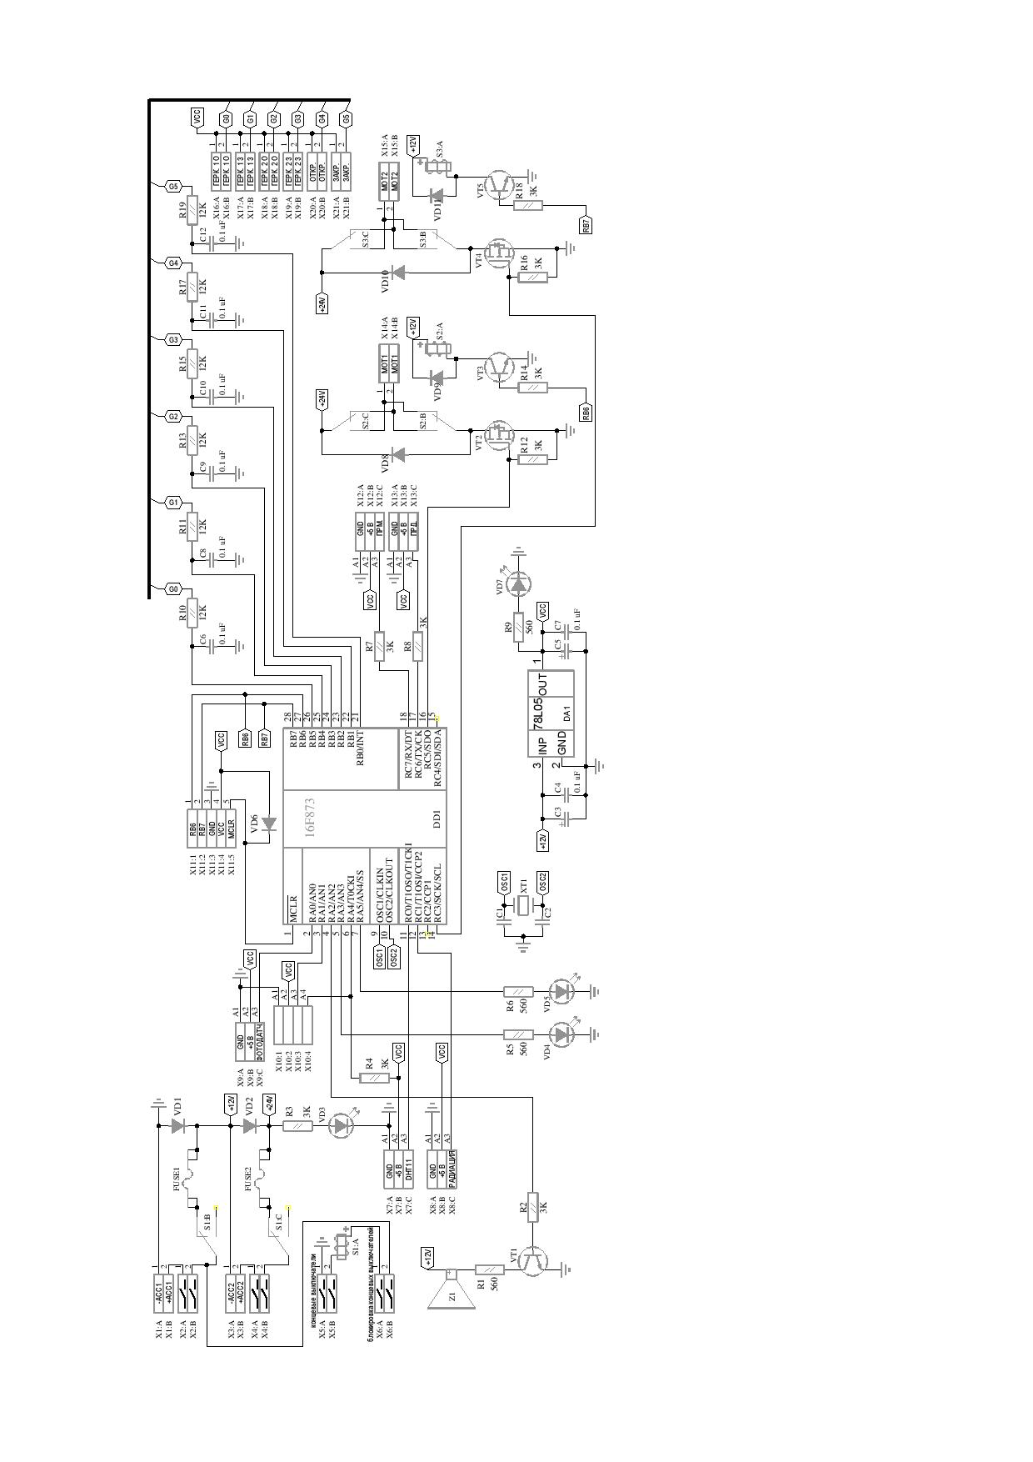

Приложение Б
Код программы на языке Assembler
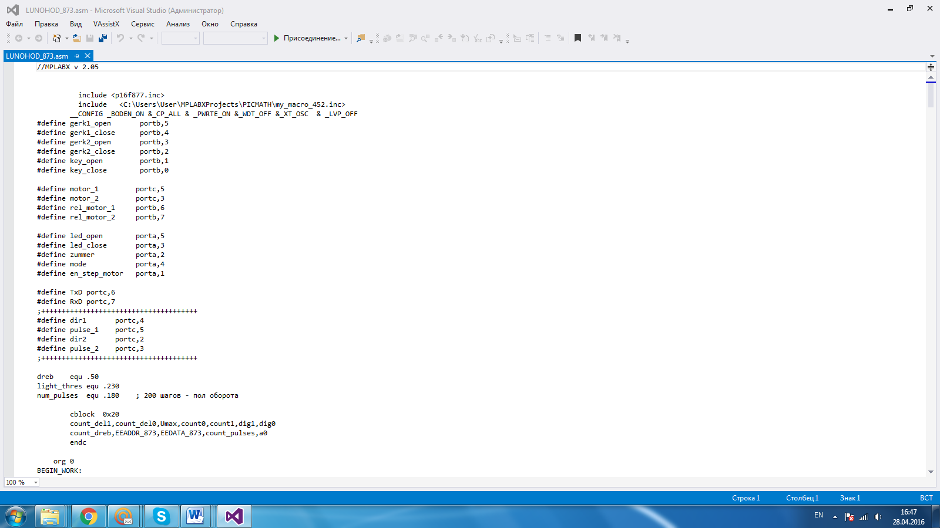

Приложение В
Характеристики платы управления движением

